**Okulary korekcyjne męskie - jak wybrać odpowiedni model?**

**Z okularami korekcyjnymi jest trochę jak z narzeczoną - jak wybieramy to jedne na całe życie. Z okularami się nie rozstajemy prawie nigdy, a gdy się zgubią, wywracają nam codzienność do góry nogami. Okulary korekcyjne bardzo znacząco wpływają na nasz wygląd, często wyglądamy nie do poznania. Ze względu na to, że wybór okularów korekcyjnych jest dla mężczyzn taki trudny, poniżej przedstawiamy krótki poradnik.**

**Wybór okularów korekcyjnych męskich - krok po kroku**

Zanim dostaniesz oczopląsu od przeglądania miliard milionów różnych oprawek, wyklucz cechy, które sprawiają, że dane modele definitywnie odpadają. Jeśli chodzi o kształt sprawdź w sklepie optycznym, które kształty na pewno nie: motyl, kwadratowe, okrągłe, kocie, prostokątne, owalne. Zwróć uwagę na typ oprawy: żyłka czy pełne oraz na tworzywo: plastik, metal, drewno, tytan, aluminium, octan. Zwróć uwagę czy są jakieś kolory, które pasują do Twojej karnacji i do Twojego całokształtu tzw. aury lub czy są jakieś kolory, które zawsze możesz odrzucać. Ostatni aspekt, na który warto zwrócić uwagę to przepych i skromność oprawki - czy chcesz, aby Twoje okulary korekcyjne zwracały uwagę, były ekstrawaganckie, czy wolisz skromny, neutralny model.

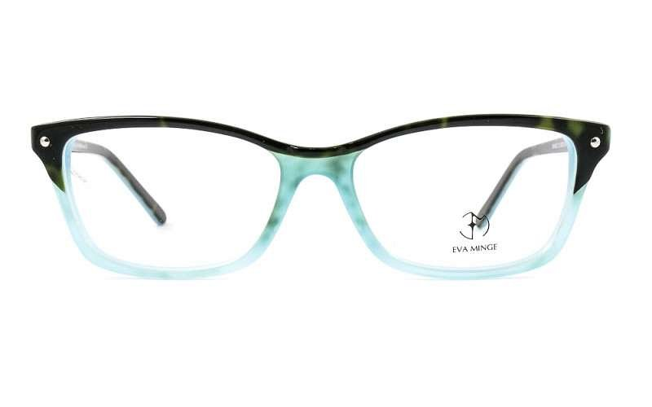

**Gdzie kupić okulary korekcyjne męskie?**

[Okulary korekcyjne męskie](https://czteryoczy.pl/okulary-korekcyjne/meskie) możesz kupić w kiosku, w sklepie optycznym stacjonarnym i sklepie optycznym internetowym. W sklepie stacjonarnym zawsze możesz przymierzyć kilka par i wybrać model, a w sklepie internetowym zamówić, gdyż ceny najczęściej bywają niższe. Jeśli zamierzasz kupić okulary marki, o której wcześniej nie słyszałeś, sprawdź daną firmę w internecie, przeczytaj o niej opinie na forach, popytaj znajomych, czy produkty tej firmy mają długą żywotność. *Okulary korekcyjne męskie* bardzo znacząco wpływają na Twój wygląd i towarzysza Ci niemal w każdym życiowym wydarzeniu - tutaj design i wygląd jest tak samo ważny jak użyteczność i praktyczność.

Odwiedź <https://czteryoczy.pl/> i wybierz swój model, z którym zwiążesz się na lata!